DẠY TRẺ KỸ NĂNG SỐNG: 5 NGUYÊN TẮC GIAO TIẾP HIỆU QUẢ MÀ BA MẸ CẦN DẠY CHO TRẺ
Trang bị kỹ năng sống cho con, đặc biệt trong giai đoạn đầu đời là điều vô cùng quan trọng. Trong đó, tập cho trẻ thói quen giao tiếp hiệu quả, lịch sự và thân thiện với mọi người xung quanh sẽ giúp trẻ phát triển ngôn ngữ cũng như biết cách phản xạ, ứng xử trong mọi tình huống. Từ đó, tạo nền tảng vững chắc để “ứng phó” với sự thay đổi trong tương lai.
Dưới đây là những tip hữu ích giúp ba mẹ rèn kỹ năng giao tiếp cho trẻ ngay từ giai đoạn đầu đời.
​Thế nào là kỹ năng giao tiếp?
Giao tiếp là một trong những kỹ năng xã hội quan trọng trong đời sống hàng ngày của con người. Chúng ta thường được biết đến là một “mắt xích” của xã hội, cho nên, hàng ngày, hàng giờ, chúng ta đều phải tương tác và giao tiếp với thế giới xung quanh để thấu hiểu và tạo dựng các mối quan hệ của mình.
Đối với trẻ nhỏ, các cấp độ giao tiếp của trẻ phát triển dần theo độ tuổi. Ngay từ khi trẻ chào đời, các con giao tiếp bằng mắt, qua các cử động của chân, tay, đặc biệt là qua tiếng khóc… Lên 3 tuổi, trẻ bắt đầu sử dụng ngôn ngữ để giao tiếp, thể hiện thái độ, cảm xúc thông qua giao tiếp phi ngôn ngữ như ngôn ngữ cơ thể, ánh mắt, nét mặt… Vì vậy, giao tiếp chính là “công cụ” quan trọng để trẻ tồn tại và phát triển.
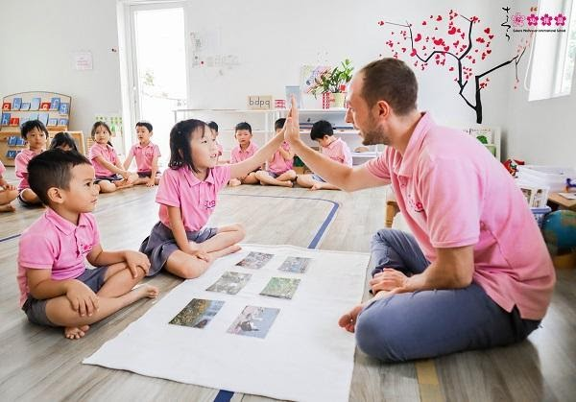
Việc dạy trẻ kỹ năng sống, điển hình là kỹ năng giao tiếp ngay từ nhỏ sẽ giúp trẻ làm chủ ngôn ngữ, biết vận dụng ngôn ngữ để cư xử lịch sự, nhã nhặn hay thể hiện quan điểm, cá tính của bản thân; kết nối hiệu quả với mọi người xung quanh…

Bật mí những nguyên tắc giao tiếp tốt mà ba mẹ nên dạy trẻ
Trong cuộc sống, câu chuyện dạy trẻ kỹ năng sống, kỹ năng giao tiếp sẽ không còn là bài toán khó đối với các bậc ba mẹ nếu chúng ta nắm chắc những nguyên tắc sau đây:

Nguyên tắc số 1: Khi giao tiếp với người lớn: chào hỏi, dạ thưa và hỏi thăm sức khỏe người lớn tuổi
Đây là nguyên tắc giao tiếp đầu tiên mà ba mẹ cần dạy trẻ kỹ năng sống khi con biết sử dụng ngôn ngữ để giao tiếp.
Hãy chỉ cho con bạn cách chào hỏi lịch sự khi gặp người lớn bằng những câu ngắn gọn như “Cháu chào ông/bà”, “Con chào cô/chú”, “Em chào anh/chị”… Khi trả lời người lớn tuổi, ba mẹ cũng cần dạy con thể hiện thái độ lịch sự, không được chỉ gật đầu hay lắc đầu, không được nói trống không. Thay vào đó, các con cần thể hiện thái độ tôn trọng, biết dạ thưa, cảm ơn khi nhận quà và xin lỗi khi phạm sai lầm.
Bên cạnh đó, đối với ông bà, ba mẹ cũng cần làm gương cho trẻ cách cư xử bởi trẻ con rất dễ bắt chước thái độ, lời nói và hành động của người lớn. Ba mẹ có thể áp dụng cách dạy con 3 tuổi như tâm sự, kể chuyện với bé về ông bà, người đã dành tình thương cho bố mẹ khi bố mẹ còn nhỏ và dành tình thương cho bé hiện tại. Điều này sẽ đánh thức tình cảm yêu thương của bé dành cho ông, bà mình.
Ngoài ra, người lớn nên khuyên con lặp lại thường xuyên những câu như chào hỏi lễ phép, quan tâm như “Cháu chào ông/bà ạ!” hoặc “Ông/Bà có mệt không, để cháu rót nước cho bà uống nhé!”. Qua đó, các con sẽ hình thành thói quen tốt về bày tỏ tình cảm và sự quan tâm, chăm sóc ông, bà.

Nguyên tắc số 2: Giao tiếp bằng ánh mắt
Nguyên tắc giao tiếp bằng ánh mắt là một trong những kỹ năng sống về giao tiếp mà bất cứ ai cũng cần có, không chỉ riêng trẻ. Hãy hướng ánh mắt đến người đang trò chuyện bất kế khi trò chuyện, trao đổi hay nêu ý kiến. Điều này không chỉ thể hiện sự tự tin mà còn cho thấy chúng ta tôn trọng người đối diện khi giao tiếp với họ. Trẻ nên biết điều này để sử dụng hiệu quả công cụ giao tiếp trong đời sống.

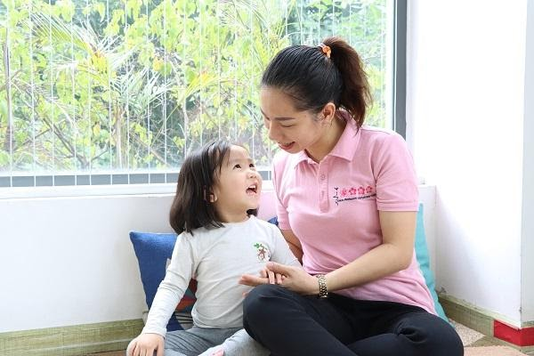

Nguyên tắc số 3: Hãy nói lời cảm ơn/xin lỗi chân thành
Là trẻ nhỏ, các con hay nhận được quà, bánh… từ người lớn. Cho nên, việc dạy con biết nói lời cảm ơn chân thành như “Con cảm ơn ông, bà, bố, mẹ…”, “Em cảm ơn anh, chị…” vô cùng quan trọng. Lời cảm ơn dù chỉ được nói trong vòng ba giây nhưng đây là phép tắc tối thiểu trong giao tiếp thể hiện sự trân trọng của chúng ta với người mang đến những điều tốt đẹp cho mình.
Cùng với lời cảm ơn, hãy dạy con biết nói lời xin lỗi khi phạm sai lầm. Có thể, để nói ra lời xin lỗi khá khó khăn, nhất là khi tâm lý trẻ hiếu thắng, không ổn định. Nhưng người lớn có thể làm trẻ yên tâm khi lắng nghe, thấu hiểu trẻ, cho các con hiểu rằng “sai lầm là một cơ hội để học hỏi” miễn là con biết nhận lỗi, nhìn nhận lỗi sai một cách tích cực để thay đổi và hoàn thiện hơn.

Nguyên tắc 4: Trả lời bằng câu hoàn chỉnh
Trẻ mầm non thường xuyên nói câu trống không do khả năng sử dụng ngôn ngữ của trẻ chưa thực sự hoàn thiện. Tuy nhiên, nếu ba mẹ dạy kỹ năng sống, nhất là kỹ năng giao tiếp “trả lời bằng câu hoàn chỉnh” ngắn gọn, các con sẽ biết sử dụng các câu đầy đủ chủ, vị để giao tiếp từ nhỏ.
Ví dụ, khi bạn hỏi “Con có vui không?”, hãy dạy cho trẻ cách trả lời bằng câu hoàn chỉnh như “Con vui ạ!”, “Con cảm thấy không vui lắm!”…
Trong giao tiếp, việc trả lời câu hỏi bằng một câu hoàn chỉnh sẽ thể hiện sự tôn trọng người hỏi. Đồng thời, khi trẻ trả lời câu hoàn chỉnh, các con cũng sẽ biết viết các câu có đầy đủ thành phần câu ở bậc Tiểu học.

Nguyên tắc 5: Tôn trọng cảm xúc, ý kiến của mọi người xung quanh
Hãy làm gương cho trẻ cách bạn tôn trọng cảm xúc, ý kiến của mọi người xung quanh. Sự tôn trọng cảm xúc và ý kiến chỉ đơn giản thể hiện ở cách chúng ta lắng nghe tích cực, không cắt ngang, sẵn sàng đóng góp ý kiến cho trẻ nhưng không phủ nhận quan điểm của trẻ. Theo đó, trẻ cũng sẽ biết cách bày tỏ sự tôn trọng cảm xúc, ý kiến của bạn bè, thầy cô.
Hi vọng những nguyên tắc dạy trẻ kỹ năng sống, kỹ năng giao tiếp nêu trên hữu ích với ba mẹ. Và ba mẹ hãy tiếp tục theo dõi series các bài viết về chủ đề dạy kỹ năng sống cho trẻ mầm non trong thời gian tới nhé!

